Министерство образования Российской Федерации
Уфимский Государственный Авиационный Технический Университет

Кафедра ТС

Лабораторная работа № 2
Детектирование АМ колебаний

Выполнили: ст. гр. РРиТ-304
Киргетова Т.
Максютов И.
Балтачев В.

Проверил:
Тулебаев Д.Д.

Уфа 2006

Цель работы
Исследование работы и характеристик диодного детектора.

Принципиальная схема исследования
5
7
6
R_{Н}
300
30
15
3
С_{Н}
мкА

Таблицы экспериментальных данных

Модулятор в оптимальном режиме
f₀, кГц | Е_{СМ ОПТ}, В | U_{ϖ}, В | U_{ΩМАХ},В | R_{Ш}
13,5 | 0,9 | 0,5 | 0,6 | вкл

Данные для построения характеристики детектирования

f_{Н}=13,5 кГц; U_{ω}=…; m=0; С_{Н}=15 нФ
U_{ω}, В | 0 | 0,1 | 0,2 | 0,3 | 0,4 | 0,5 | 0,6 | 0,7 | 0,8 | 0,9 | 1
I₀, мкА | 0 | 10 | 17 | 25 | 35 | 45 | 56 | 70 | 84 | 110 | 130

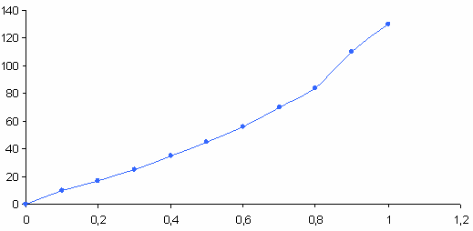
Характеристика детектирования
I₀,мкА

U$ω$,В
Как видно из рисунка, начальный участок характеристики имеет линейный характер.
Осциллограммы исследованных процессов при подаче АМ колебаний с пониженной частотой несущего колебания
Модулированное колебание на входе детектора (гнездо 6)

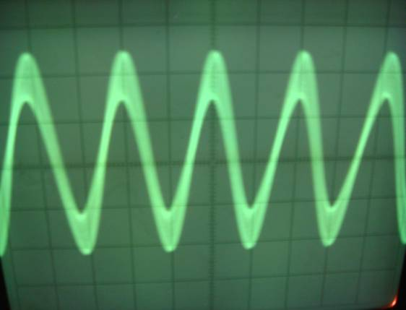

f=5 Гц
Напряжение на выходе детектора при всех значениях емкости нагрузки
С_{Н} (0, 3, 15,30, 300 нФ)
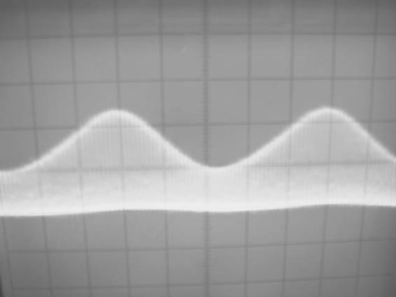
C_{Н}=0 нФ, f=100Гц
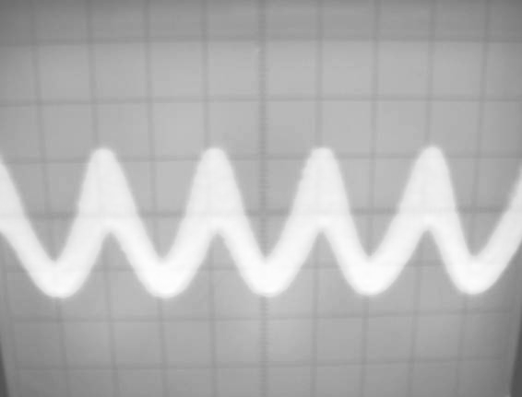
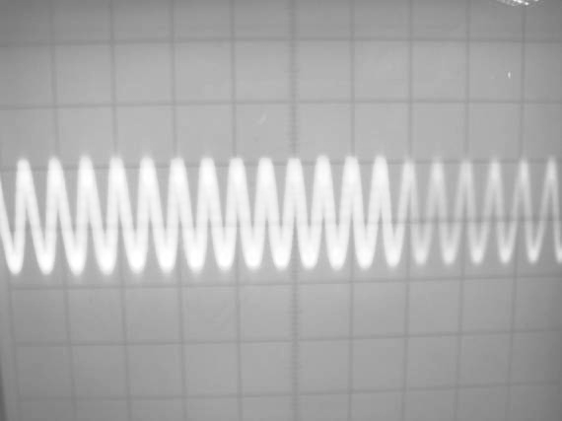

C_{Н}=3 нФ, f=100Гц

C_{Н}=15 нФ, f=100Гц

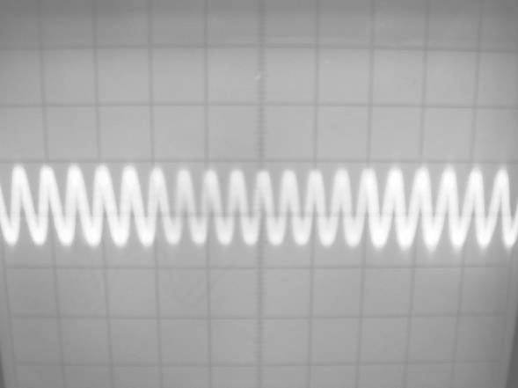
C_{Н}=30 нФ, f=100Гц

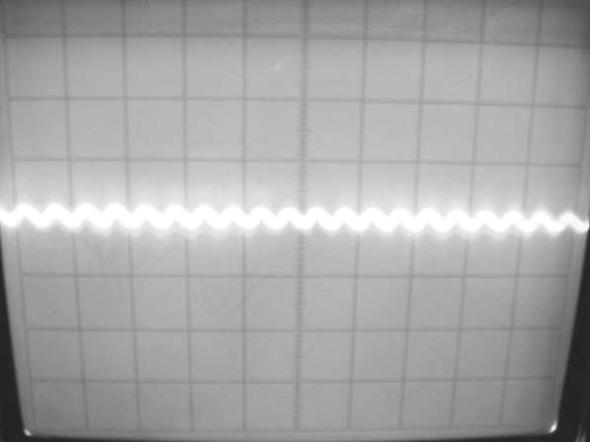
C_{Н}=300 нФ, f=100Гц

Осциллограммы исследованных процессов при подаче АМ колебаний с повышенной частотой несущего колебания (180 кГц)
Модулированное колебание на входе детектора (гнездо 6)
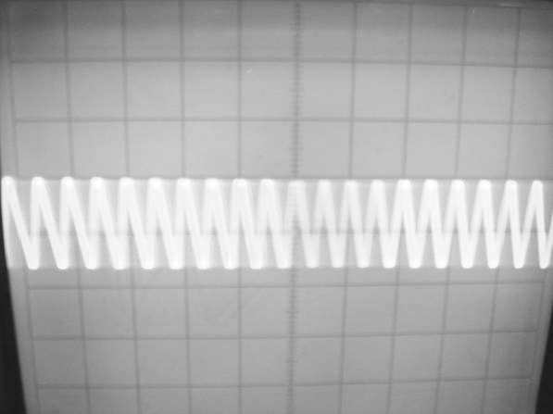

f=20Гц

Напряжение на выходе детектора при всех значениях емкости нагрузки
С_{Н} (0, 3, 15,30, 300 нФ)
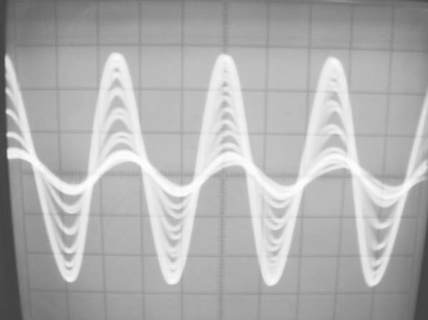

C_{Н}=0 нФ, f=100Гц

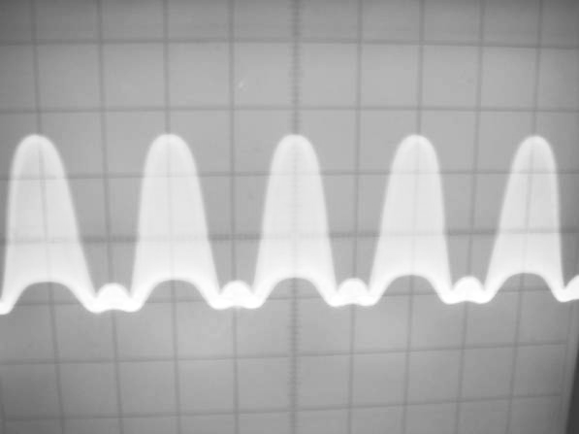
C_{Н}=3 нФ, f=100Гц

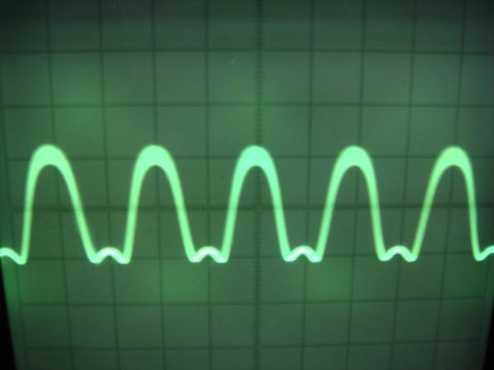

C_{Н}=15 нФ, f=100Гц

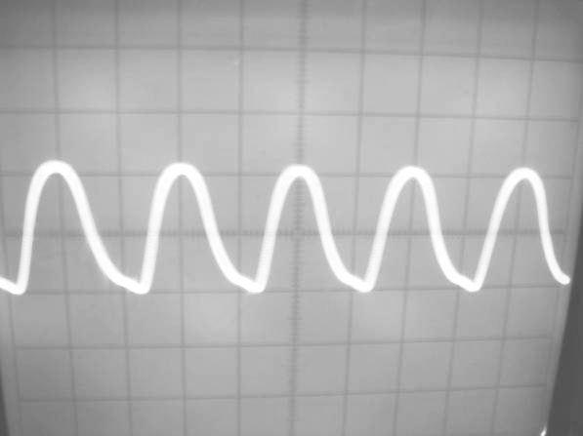
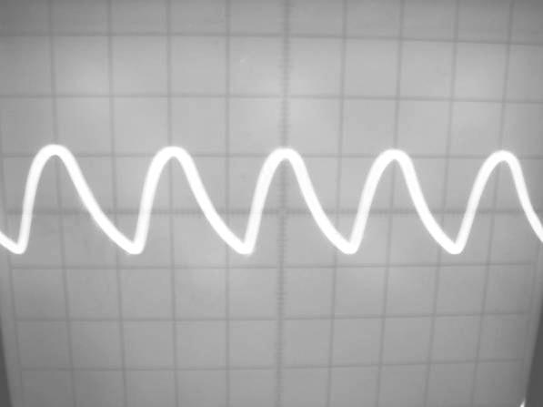
C_{Н}=30 нФ, f=100Гц

C_{Н}=300 нФ, f=100Гц

Вывод: исследовали работы и характеристик диодного детектора.

